Демонстрационный вариант практической части предпрофессионального экзамена в 2019 году
ФГАОУ НИУ «Высшая школа экономики»
Направления практической части экзамена: Конструкторское
Направление подготовки: Робототехника и микроэлектроника
Программа НИУ ВШЭ: Проектирование устройства на Arduino
Задание
С помощью виртуальной среды на сайте tinkercad.com и эмулятора Arduino реализовать следующие задачи:
- Дано: набор переключателей и светодиодов. Реализовать управление светодиодами с помощью переключателей.
- Дано: датчик (ультразвуковой, датчик дыма, ИК-датчик и пр.). Реализовать индикацию показаний датчика (на семисегментных индикаторах, ЖК-дисплее и пр.)
- Дано: управляемое устройство (пьезо-излучатель, серводвигатель и пр.). Реализовать управление данным устройством в соответствии с данными, поступающими с датчика.
Решение задачи
Выполненный проект в среде TinkerCAD под выданным на экзамене логином-паролем.
В проекте сделаны комментарии к коду (код на языке с++ (Wiring). В графическом редакторе соединительные проводники проведены под прямым углом, к основным ключевым узлам схемы сделаны примечания.
Выгруженные файлы с проектом и с кодом.
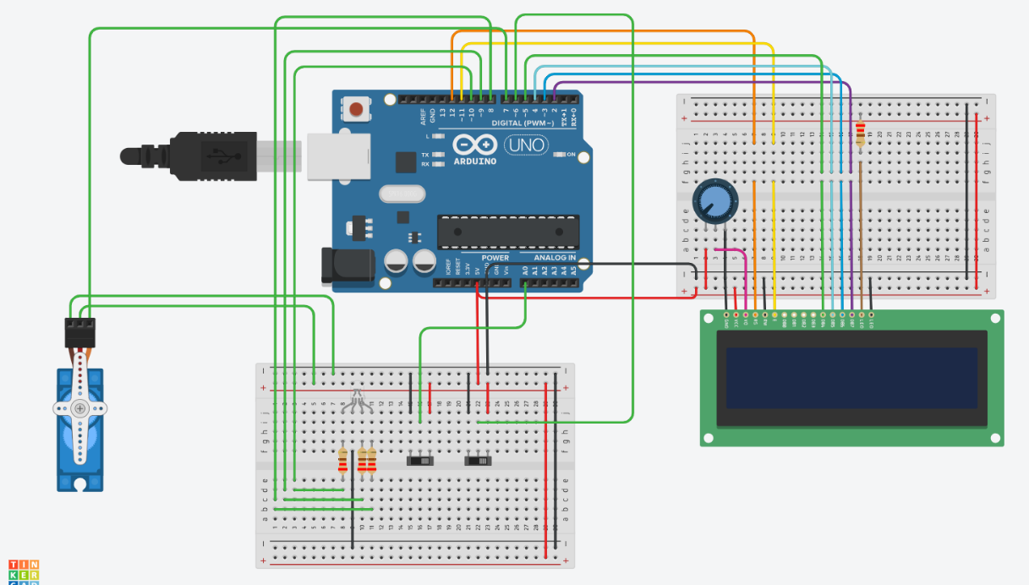
Рис. 1. Скриншот демонстрационного варианта по направлению Конструкторское: Робототехника и микроэлектроника.

